Міністерство освіти і науки України

Центральноукраїнський національний технічний університет

Механіко-технологічний факультет

ЗВІТ

ПРО ВИКОНАННЯ ЛАБОРАТОРНОЇ РОБОТИ № 9

з навчальної дисципліни

“Базові методології та технології програмування”

РЕАЛІЗАЦІЯ ПРОГРАМНИХ МОДУЛІВ РОЗГАЛУЖЕНИХ ТА ІТЕРАЦІЙНИХ ОБЧИСЛЮВАЛЬНИХ ПРОЦЕСІВ

ЗАВДАННЯ ВИДАВ

доцент кафедри кібербезпеки та програмного забезпечення

Доренський О. П.

[https://github.com/odorenskyi/](https://github.com/odorenskyi/Dmytro-Parkhomenko-KB18)

ВИКОНАВ

студент академічної групи КБ-21

Іванов М.Л.

ПЕРЕВІРИВ

ст. викладач кафедри кібербезпеки   
та програмного забезпечення

Усик П.С.

Кропивницький – 2022

**Лабораторна робота №9**

**Тема:** реалізація програмних модулів розгалужених та ітераційних обчислювальних процесів

**Мета роботи:** полягає у набутті ґрунтовних вмінь і практичних навичок реалізації технології модульного програмування, застосування операторів C/С++ арифметичних, логічних, побітових операцій, умови, циклів та вибору під час розроблення статичних бібліотек, заголовкових файлів та програмних засобів у кросплатформовому середовищі Code::Blocks.

**Завдання:**

1. Реалізувати функції розв’язування задач 9.1-9.3 як складових статичної бібліотеки libModulesПрізвище.a (проєкт ModulesПрізвище, створений під час виконання лабораторної роботи №8).
2. Реалізувати програмне забезпечення розв’язування задачі 9.4 на основі функцій статичної бібліотеки libModulesПрізвище.a.

**Варіант** **12**

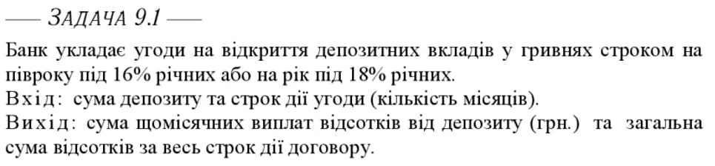

Малюнок 1 – Умова задачі 9.1

**Строга постановка задачі:**

Вхідні дані: dep – дробове число

strok – число 12 або 6.

Вихідні дані: month – дробове число

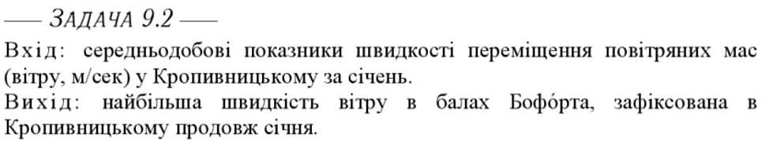

Малюнок 2 – Умова задачі 9.2

**Строга постановка задачі:**

Вхідні дані: jan – масив дійсних чисел (31 елемент)

Вихідні дані: maximum – ціле число (0-12)

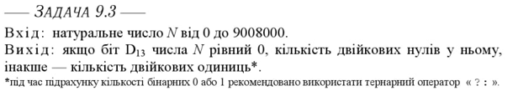

Малюнок 3 – Умова задачі 9.3

**Строга постановка задачі:**

Вхідні дані: num – ціле невід’ємне число, 0 <= N <= 9008000.

Вихідні дані: count – ціле невід’ємне число.

**Проектування програмного модуля:**

Модуль ModulesIvanov, що вже містить функцію s_calculation, розширюється шляхом додавання нових функцій та структур даних, призначених для реалізації повернення декількох змінних функціями.

Функція Belfort приймає ціле число, що позначає швидкість вітру, в якості вхідних даних та повертає відповідний бал Бофорта та опис дії вітру. Для реалізації повернення функцією вихідних даних, потрібно створити складений тип даних Belfort, що складається з цілого числа mark та рядка description. Розрахунок значення відбувається за таблицею.

Функція avg_temperature приймає масив дійсних чисел, що відповідають середньодобовим показникам температури у градусах Цельсія за січень. Функція сумує елементи масиву, ділить суму на кількість елементів та повертає середню температуру в градусах Цельсія та градусах Фаренгейту. Для цього потрібно створити структуру даних temperature, що складатиметься з змінних дійсного числа Celcium та Fahrenheit. Значення Фаренгейту розраховується за формулою.

Функція bits_number приймаэ ціле число від 0 до 10008000 та повертає кількість «1» або «0» у двійковому представленні цього числа в залежності від того, яким буде біт D14 (розрахунок починається справа з нуля). Для реалізації функції потрібно представити число у бітовому вигляді, перевірити статус D13 та в залежності від нього повернути кількість одиниць або нулів.